Gâteau diplomate aux framboises
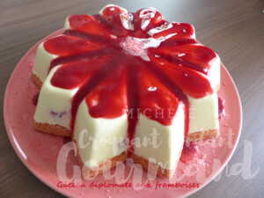 Pour 10 Croquants-Gourmands

La crème diplomate :
- 4 feuilles (8g) de gélatine
- 400 g de lait
- 3 jaunes d'œufs
- 120 g (60g + 60g) de sucre en poudre
- 40 g de Maïzena ®
- 50 g de Grand-Marnier ou de Cointreau
- 700 g de crème fleurette
- 150 g de framboises (surgelées pour moi)
moule étoile (Contenance : 210 cl - Profondeur : 6 cm - Diamètre : 29 cm)
Mettre la gélatine à ramollir dans de l'eau glacée.
Mettre le lait à bouillir avec 60 g de sucre.
Pendant ce temps, fouetter les jaunes d'œufs avec le sucre restant.
Ajouter la Maïzena ® et mélanger.
Verser le lait bouillant sur les œufs en remuant vivement.
Remettre la crème dans la casserole et amener à ébullition sans cesser de remuer jusqu'à ce qu'elle "nappe" la cuillère.
Ajouter la gélatine en remuant pour la faire fondre.
Laisser tiédir en fouettant de temps en temps.
Monter la crème très froide en chantilly texture "mousse à raser".
Lorsque la crème aux œufs commence à épaissir, incorporer l'alcool puis la chantilly à la spatule.
Verser la préparation dans le moule.
Placer au congélateur.
Lorsque le diplomate a épaissi, répartir les framboises et les enfoncer dans la crème.
Laisser prendre pendant 5 heures minimum.

Le socle en biscuit :
- 120 g de beurre
- 200 g de biscuits petit-beurre
- 100 g de pralines
Faire fondre le beurre et le laisser tiédir.
Mixer finement les pralines.
Ajouter les biscuits et mixer.
Mélanger avec le beurre fondu.
Sortir le diplomate congelé.
Tasser la poudre de biscuits sur le dessus.
Remettre au congélateur pendant 30 minutes.
À ce stade, l'entremets bien enveloppé peut attendre au congélateur le jour du dessert.
6 heures avant la dégustation, démouler le diplomate sur le plan de service.
Laisser décongeler au réfrigérateur.
Décorer à l'envie de coulis de framboises, de poudre de praline et de framboises.

